Офицерский состав (кроме ВМФ)
 | Младшие офицеры |  |  |  | Старшие офицеры |  |  | Высшие офицеры
Погоны к  повседневной  форме одежды | 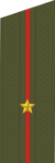 | 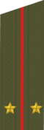 | 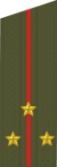 | 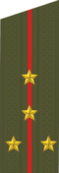 | 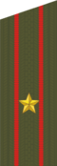 | 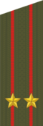 | 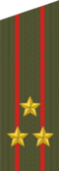 | 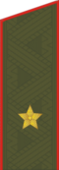 | 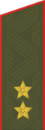 | 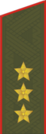 | 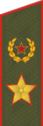 | 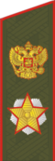
Звание | Мл. лейтенант | Лейтенант | Ст. лейтенант | Капитан | Майор | Подполковник | Полковник | Генерал-майор | Генерал-лейтенант | Генерал-полковник | Генерал армии^{[3]} | Маршал  Российской  Федерации
Погоны к  полевой  форме одежды |  |  |  |  |  |  |  |  |  |  |  | 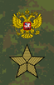
Офицерский состав ВМФ
 | Младшие офицеры |  |  |  | Старшие офицеры |  |  | Высшие офицеры
Погоны к  повседневной  форме одежды |  |  |  |  |  |  |  |  |  | 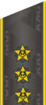 |  | —
Звание | Мл. лейтенант | Лейтенант | Ст. лейтенант | Капитан-лейтенант | Капитан 3-го ранга | Капитан 2-го ранга | Капитан 1-го ранга | Контр-адмирал | Вице-адмирал | Адмирал | Адмирал флота | —
Нарукавные знаки различия |  | 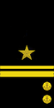 | 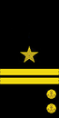 |  | 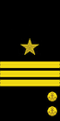 | 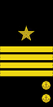 | 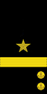 | 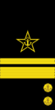 | 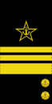 | 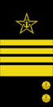 | 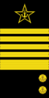 | —

Призывной и контрактный состав (кроме ВМФ)
 | Солдаты и матросы |  | Сержанты и старшины |  |  |  | Прапорщики
Погоны к  парадной  форме одежды |  |  |  |  |  |  | Погоны к  повседневной  форме одежды | 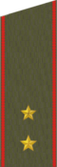 | 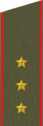
Звание | Рядовой | Ефрейтор | Мл. сержант | Сержант | Ст. сержант | Старшина | Звание | Прапорщик | Ст. прапорщик
Погоны к  полевой  форме одежды |  |  |  |  |  |  | Погоны к  полевой  форме одежды
Призывной и контрактный состав ВМФ |  |  |  |  |  |  | Мичманы
Погоны к  повседневной  форме одежды |  |  |  |  |  |  | Погоны к  повседневной  форме одежды
Звание | Матрос | Ст. матрос | Старшина 2 статьи | Старшина 1 статьи | Главный старшина | Гл. корабельный старшина | Звание | Мичман | Ст. мичман

